Chiesa Santa Sofia

Tiziana Mazzucato. Ciao a tutti, cerco di dare una risposta alla domanda che mi è stata posta. Ho riassunto a grandi linee cercando di dare un quadro completo. Oggi la chiesa di Santa Sofia non è più quella che venne creata da Sinibaldo nel 1123, questo è sicuro. Ripercorrendo i documenti delle visite vescovili troviamo informazioni riguardo gli interventi che la chiesa subisce nel corso dei secoli. Già nel Cinquecento si scopre che l’area absidale viene modificata in seguito al trasferimento in chiesa delle monache del Monte Gemola e del corpo della loro fondatrice Beatrice d’Este. Nel 1600 la zona absidale è ancora oggetto di intervento. In questo momento si apre una mezzaluna dove viene posta la vetrata con la colomba circondata da raggi e da teste di angeli. Tutta l’area presbiteriane cambia: si alza il pavimento e si inserisce la nuova balaustra barocca.
Nel 1700 sono stati registrati interventi cospicui che interessano le cappelle della navata destra.
Sotto il preposito Giordano Bolzani, nel 1809, viene commissionato al pittore Simone Merlini di Pisa un affresco dedicato alla Pentecoste, in relazione all’intitolazione della chiesa “la divina Sapienza intesa come Spirito Santo”. Il dipinto faceva da fondale all’altare maggiore e decorava la parete esterna del cosiddetto pseudoambulacro, creato dal riempimento degli intercolumni dell’abside antica, per creare due stanze di servizio interne.
La chiusura della zona absidale, quindi, risale allo stesso periodo del dipinto: inizio Ottocento.
Nel 1861 l’ing. Peri scrive una lettera al Conte Riva, una lettera di sfogo, in cui denuncia i lavori di restauro che il Cav. Sig. Camerini aveva intrapreso in chiesa nel 1852: “ovunque alterata e deturpata”.
Con il 1914 e con il vescovo Luigi Pellizzo si apre la vicenda conservativa novecentesca. In questo momento il fuori piombo della facciata era notevolmente peggiorato. Grazie, anche, al parroco Giovanni Pierobon, si inizia il progetto di recupero della chiesa secondo le forme corrispondenti al periodo di Sinibaldo, con solo le aggiunte trecentesche. Nel 1942 si smantella il muro del pseudoambulacro e si libera lo spazio della cella triconca, occupato dalle stanze di servizio. Allo stesso momento si avanza l’altare maggiore di cinque metri, avviando la campagna di scavi, del secondo dopoguerra,che hanno portato la scoperta della cripta.
La storia di Santa Sofia poi continua ancora, fino ai restauri di questi ultimi anni.
Da Monica Castellarin: “Trasformazioni, interventi e restauri dal Cinquecento al Novecento”, in La chiesa di Santa Sofia di Padova, 2012.
Per gli interessati, informo che la cripta di Santa Sofia sarà aperta al pubblico gratuitamente grazie all’Associazione Culturale Enetikè, il prossimo appuntamento sarà sabato 14 maggio, cercateci su Facebook!!!!!!!
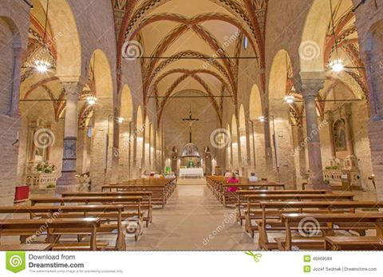
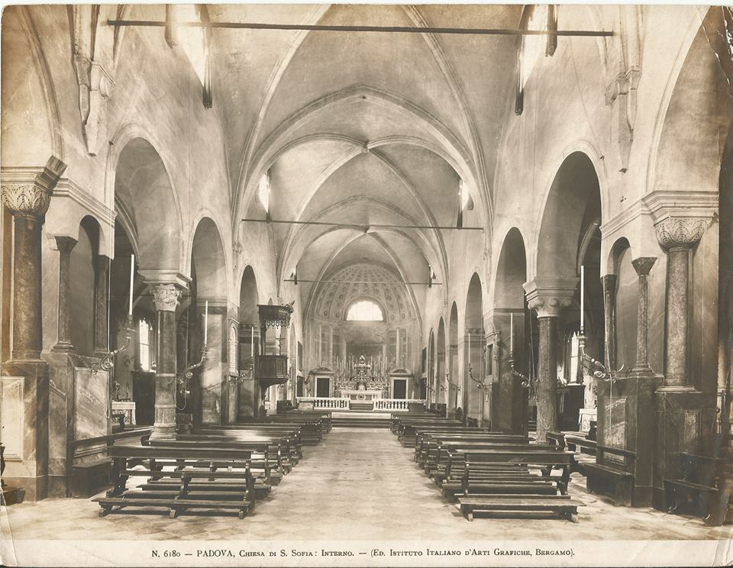
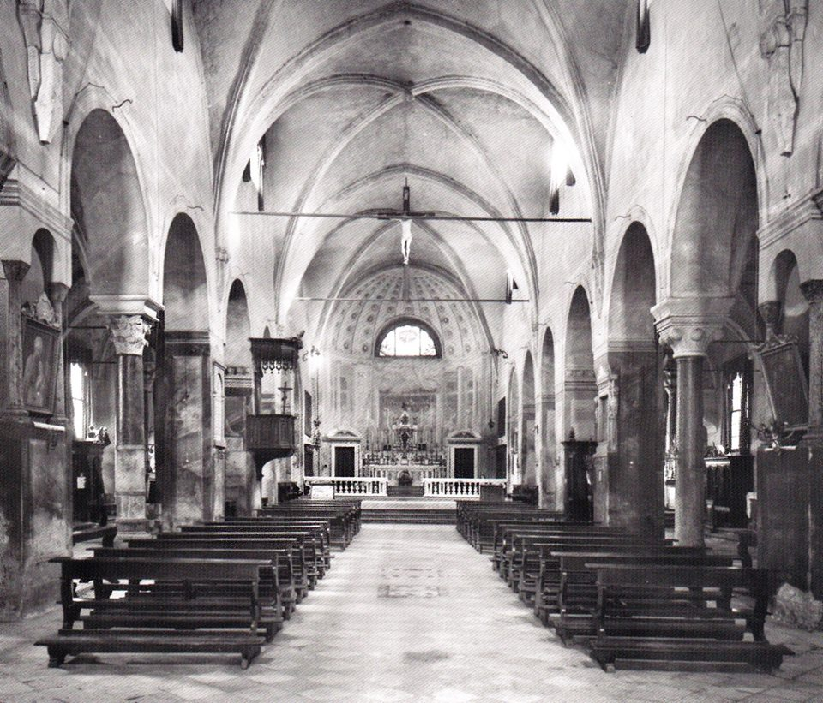
Foto Adriano Danieli: La navata prima dei lavori del 1955.Si notano al centro del pavimento,alcune delle tombe individuate durante i lavori.
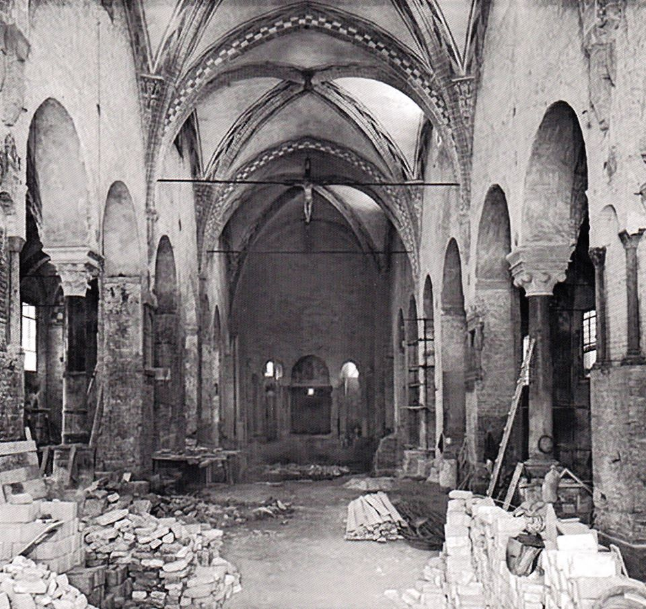
Foto Adriano Danieli: Una fase del cantiere nel 1955,con le basi dei pilastri messe a nudo.

